ZUŠ Dobruška
uvádí představení žáků LDO

RYCHLÉ ŠÍPY
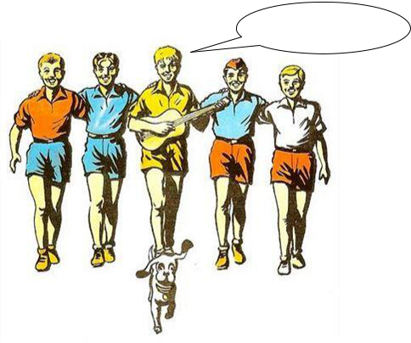

Jaroslav Foglar PREMIÉRA

Pondělí 25. 5. 2026

od 19 hodin

Společenské centrum

KINO 70 Dobruška

Rychlé šípy opět ožívají na divadelních prknech. Přijďte s nimi prožít jejich uvěřitelná i neuvěřitelná dobrodružství ať jste děcko, dospělák, či kmet. Tato parta zajisté pobaví každého z vás bez rozdílu věku.

Režie – Jan Holek Vstupné dobrovolné v Kině 70

Místenky si prosím vyzvedávejte osobně na IC v Dobrušce nebo on-line na webu Kina 70.

